制宜電測股份有限公司
Chuyi System Co., Ltd.

矯正措施管制程序

文件編號：CLP-8701
管制編號：01
制訂日期：2003/04/25
修訂日期：2026/01/12
版 次：C2

標 題 | 矯正措施管制程序 |  |  |  |  |  | 編 號 |  | CLP-8701
制定部門 | 品 保 部 |  | 制定日期 |  | 2003/4/25 |  | 頁 次 |  | 修訂頁
修 訂 記 錄
修訂日期 | 修訂章節 | 修 訂 內 容 |  |  |  | 修定 |  | 審查 |  | 核准
2003/4/ 25 | 全部 | 頁版次:全數A  概述:新制定 |  |  |  |  |  | 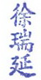 |  | 
2003/10/1 | 2/3～3/3頁 | 如附件原稿,修改部份頁版次為A1 |  |  |  |  |  |  |  | 
2009/10/25 | 全部 | 新增實驗室矯正與預防管制相關條文  版次為B |  |  |  |  |  |  |  | 
2017/11/14 | 封面頁 | 新增版次 |  |  |  |  |  |  |  | 
2019/05/09 |  | 為配合ISO17025:2017轉版，進行部分內容修正，統一進一版本為C。 |  |  |  |  |  |  |  | 
2022/12/6 | 附件二 | 矯正措施表單修訂符合ISO17025 8.7選項A規範  版本C1 |  |  |  | 鄭  程  宏 |  |  |  | 
2026/01/12 | 全文  附件二 | 調整實驗室、顧客等用詞  將客訴一詞變更為抱怨  版本C2 |  |  |  | 陳秉廷 |  | 鄭  程  宏 |  | 鄭  程  宏
分發單位 | 校正實驗室 | 份 數 |  | 01 |  | 管制編號 |  |  |  | 01
正本 | 文件管制中心

標 題 | 矯正措施管制程序 |  |  | 編 號 | CLP-8701
制定部門 | 品 保 部 | 頁版次 | C2 | 頁 次 | 3/9
1.目的:
當實驗室管理系統運作發生品質異常或有不符合事項時，能針對異常原因分析，並提出矯正措施，使不符合事項消除，防止再發，使管理系統能正常運作，以達持續改善之目的。
2.範圍：
顧客抱怨之處理或實驗室之運作偏離書面規定、校正環境、儀器設備之不符合或量測系統評估管制圖等之不符合均屬之。
3.名詞解釋：無
4.權責：
4.1 實驗室主管：負責不符合事項改善結果批示及決定採取措施。
4.2 品質/技術主管：負責不符合事項敘述、原因分析、矯正措施及影響性評估之執行。
4.3 技術主管：負責顧客抱怨接收及改善結果回覆。
4.4 品質主管：負責矯正措施之跟催改善事宜。
4.5 校正工程師：負責不符合事項之登錄管制。
5.流程圖：附件一
6.作業內容:
6.1 實驗室不符合事項之矯正措施:
6.1.1 處理時機：當實驗室相關人員發現實驗室之管理或校正作業有下列狀況，而造成偏離政策、程序、標準書時，則採取風險管制及矯正措施。
6.1.1.1 校正環境及儀器設備不符時。
6.1.1.2 校正報告發行後，自行或顧客發現內容有錯誤時。
6.1.1.3 標準件及工作件交錯查核超出管制界限時。
6.1.1.4 量測系統評估數據管制圖偏移超出界限時。
6.1.1.5 實驗室能力比對EN值>1時。
6.1.1.6 實驗室品質目標未達成時。
6.1.1.7 接收到抱怨時。
6.1.1.8 問卷調查不滿意時。
6.1.1.9 其他異常情形
6.1.2 凡實驗室相關人員發現不符合事項時，應立即回報實驗室主管（如有書面通知時應一併呈核）。實驗室不符合事項，由實驗室主管視權責指派品質或技術主管將不符合情形、原因分析及矯正措施填於“矯正措施處理單”上，再交由品質主管確認改善結果。
6.1.3 如屬於校正環境、校正設備、標準件及工作件交錯查核、量測系統評估或其他不符合時，應由技術主管評估是否影響校正公正性，如確認有影響，應先行暫停校正工作。

標 題 | 矯正措施管制程序 |  |  | 編 號 | CLP-8701
制定部門 | 品 保 部 | 頁版次 | C2 | 頁 次 | 4/9
6.1.4 當發現校正件有所偏差而送到顧客手上，如報告錯誤、設備操作不當、作業手法偏離等足以影響校正之有效性與完整性時須主動通知顧顧客予以召回且重新校正，並由品質主管發出“矯正措施處理單”後，交權責單位處理。
6.1.5 實驗室“矯正措施處理單”編號方式如下：
CL - □□□□ - □□
年度 流水號
6.1.6 品質主管若認為“矯正措施處理單”填寫未具體或不完整，則退回相關人員重新填寫。
6.1.7品質主管對矯正措施跟催確認其執行情形及其有效性，如矯正措施效果不明顯時，得由相關人員重新擬定。
6.1.8 承辦人員可會同相關單位進行風險影響性評估，以防止同樣問題重複發生，當評估有影響時如需變更作業，程序或加強人員訓練與管理等，則須納入風險與機會加以評估，當評估沒有影響時，亦須說明其原因。
6.1.9 經品質主管確認不符合事項改善結果後，將“矯正措施處理單”呈實驗室主管批示，實驗室主管依該不符合事項對實驗室管理系統運作成效之衝擊性，再決定是否須採取預防措施。
6.1.10 如屬顧客抱怨案件則由技術主管將改善結果書面或口頭回覆顧客。
6.1.11 “矯正措施處理單”結案後，由品質主管於“矯正措施處理單追蹤表”上註記結案日期。
6.1.12 有關實驗室人員因校正設備操作不當、作業方法有所偏離或報告錯誤等不符合事項則依『教育訓練管制程序 』之規定執行。
6.2 顧客抱怨含顧客滿意度調查內不滿意項目與維修之矯正措施:
6.2.1 當品質主管判定顧客抱怨，滿意度調查內不滿意項目或維修需要提出矯正措施時，品質主管須開出“矯正措施處理單”。
6.2.2 並協調相關單位對不良品進行原因分析並提出矯正措施, 同時設定改善期限。
6.2.3 矯正措施之執行， 於改善期限到期日，由品質主管確認其有效性，並將結果記錄於“矯正措施處理單”之確認欄內。改善結果若屬無效, 則重新提出“矯正措施”。
6.2.4 實驗室顧客抱怨請依『實驗室顧客抱怨管制程序』
6.2.5 實驗室顧客滿意度調查請依『實驗室顧客服務管制程序』
6.3 內部稽核不符合項目之矯正措施
6.3.1 請依『內部品質稽核管制程序』
6.4 品質目標未達成之矯正措施
6.4.1 在管審會中依各部門所訂之年度目標檢討,目標是否達成。
6.4.2 未達成設定目標之部門由品質主管提出矯正措施單，並提出改善計劃或報告。

標 題 | 矯正措施管制程序 |  |  | 編 號 | CLP-8701
制定部門 | 品 保 部 | 頁版次 | C2 | 頁 次 | 5/9
6.5 事前防範措施
6.5.1 實驗室遵照各標準校正程序規定之量測不確定度評估或量測品保，以確保量測結果的有效性，當校正報告等資料查核有異常趨勢時即採取矯正措施。
6.5.2 品質主管確認矯正措施時，應研判是否對該等異常現象提出事前防範措施( 即根除不合格發生原因的方法 )。
6.5.3 當儀器設備經校正量測追溯或查驗發現偏差太大時，即採取異常處理並對實施校正結果之有效性加以評估或重新施校。
6.5.4 根據異常矯正過程中，評估其風險與機會來源是否會受到影響衝擊，若有影響需更新『風險與機會評估表』，並評估其矯正措施潛在風險與機會，減低再次引發的風險，達到改善真正的機會，依『實驗室風險與機會評估程序』。
6.6 矯正措施之提出，須考慮公司現有資源及財力之狀況，若公司現有資源及財力無法配合矯正措施之執行情形，則暫停執行矯正措施，但須持續監控及管制該等異常現象之發生。
6.7 稽核與審查
6.7.1 矯正措施等紀錄，須由品質主管提報管理審查會議檢討執行結果。
6.7.2 當對執行有所疑慮時，由實驗室主管指示品質主管是否依『內部品質稽核程序』執行不定期內部稽核，以發掘潛在問題並改善之。
6.8 有關公司內部校正件校正結果判定不合格或使用單位於使用中發現儀具故障、待修、遺失之不符合時，請依『校正設備與參考物質管制程序』及『實驗室量測儀器管制程序』之規定執行。
6.9 若因矯正措施之提出，而須修改管理系統文件者，則依『文件與資料管制程序』 辦理。
6.10 管理系統重大異常之矯正措施，依『內部品質稽核管制程序』 辦理。
7.附件
7.1 流程圖 附件一
7.3 矯正措施處理單 附件二
7.4 矯正措施處理單追蹤表 附件三

標 題 | 矯正措施管制程序 |  |  | 編 號 | CLP-8701
制定部門 | 品 保 部 | 頁版次 | C2 | 頁 次 | 6/9
8.相關文件
8.1 管理審查管制程序 (CLP-8901)
8.2 文件與資料管制程序 (CLP-8301)
8.3 記錄管制程序 (CLP-8401)
8.4 內部品質稽核管制程序(CLP-8801)
8.5 校正設備與參考物質管制程序(CLP-6401)
8.6 實驗室量測儀器管制程序(CLP-6502)
8.7 實驗室顧客抱怨管制程序(CLP-7901)
8.8 實驗室顧客服務管制程序(CLP-8602)
8.9 教育訓練管制程序(CLP-6201)
8.10 實驗室人員資格暨訓練管制程序(CLP-6202)
8.11 風險與機會評估管制程序(CLP-8501)

附件一(A)
標 題 | 矯正措施管制程序 |  |  | 編 號 | CLP-8701
制定部門 | 品 保 部 | 頁版次 | C2 | 頁 次 | 7/9
矯正措施管制流程圖
權責單位 流程 表單與注意事項

1.各項校正紀錄
異常訊息提出
發生部門 2.不符合事項處理單

是否提出矯正措施
NO
品質主管 1.各項校正紀錄
2.不符合事項處理單
不符合管制程序

原因分析
品質主管 1.矯正措施處理單

提出矯正措施
責任部門 1.矯正措施處理單

執行矯正措施
發生部門 1.矯正措施處理單
責任部門

NO
執行效果確認
品質主管 1.矯正措施處理單
責任部門
YES

文件管制單位 1. 修改相關文件
在標準化
責任部門

1.管理審查會議記錄
提交管理審查會議討論
品質主管

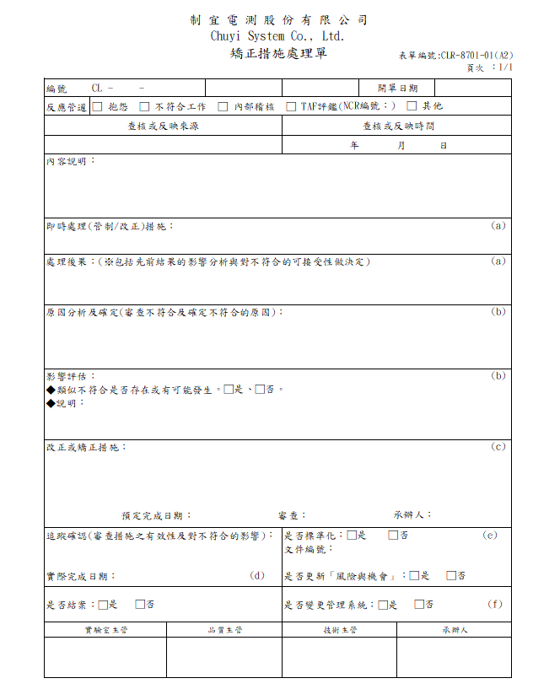
附件二

附件三 矯正措施處理單追蹤表 表單編號:CLR-8701-02 (A)
責任類別: 1. 廠商 2.客戶 3.內稽 4.實驗室 5.其他________
編號 | 提出  單位 | 反應日期 | 不符合內容 | 類  別 | 處理單位 | 回覆日期 | 1st追蹤 |  | 2nd追蹤 |  | 結案日 | 確認者
 |  |  |  |  |  |  | 有效 | 無效 | 有效 | 無效
Page : /

